Практическая работа № 2,3

«Построение математических моделей, используемых при описании сложных систем»

Цель работы: научиться строить математические модели в физике

Образовательные результаты, заявленные во ФГОС третьего поколения:
Студент должен
уметь:
- подбирать аналитические методы исследования математических моделей;
- использовать численные методы исследования математических моделей;
- работать с пакетами прикладных программ аналитического и численного исследования математических моделей;

знать:
- основные типы математических моделей, используемых при описании сложных систем и при принятии решений;
- методику проведения вычислительного эксперимента с использованием электронной вычислительной техники.

Краткие теоретические и учебно-методические материалы по теме практической работы
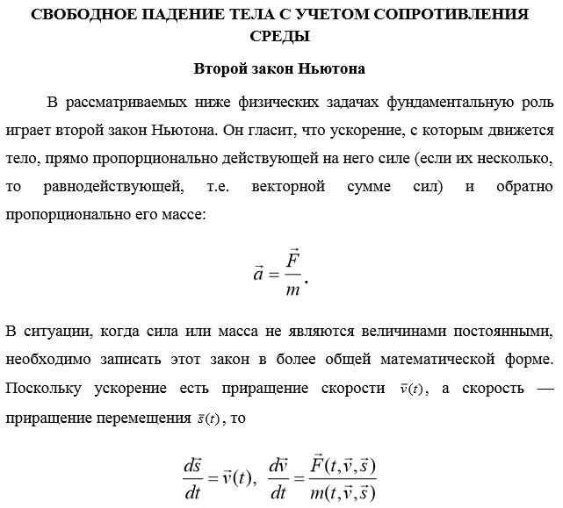

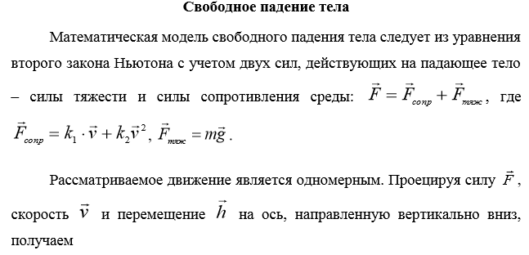
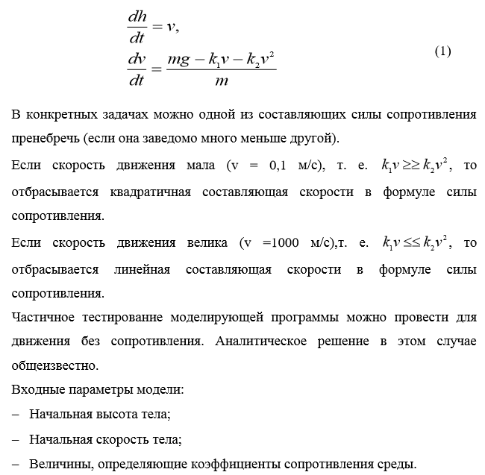
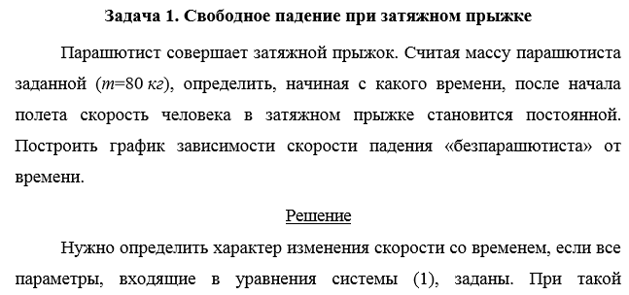
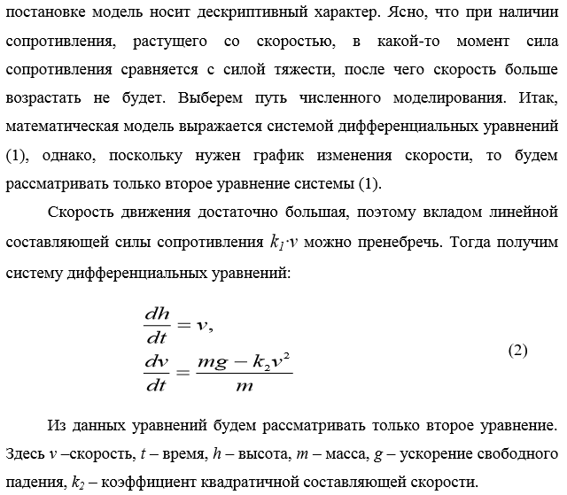
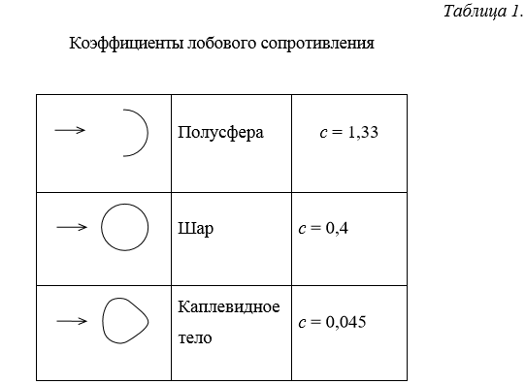

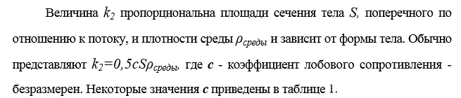

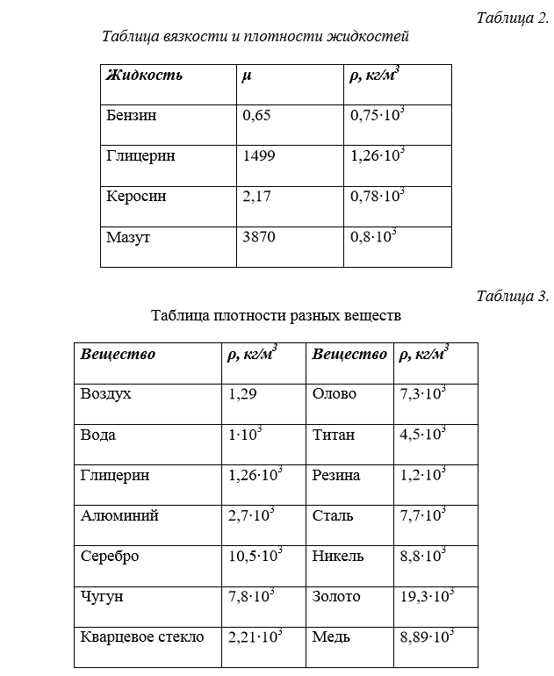
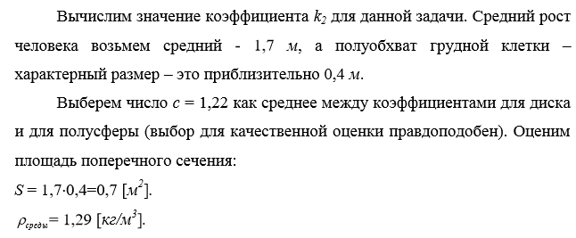
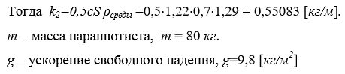

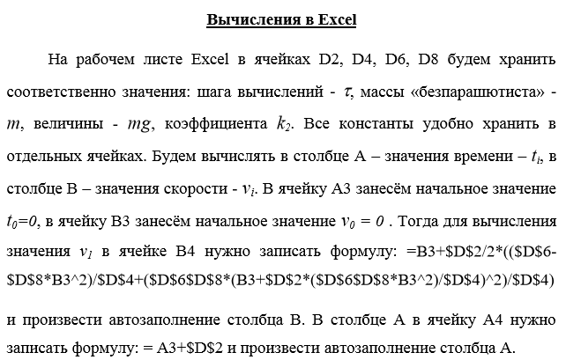
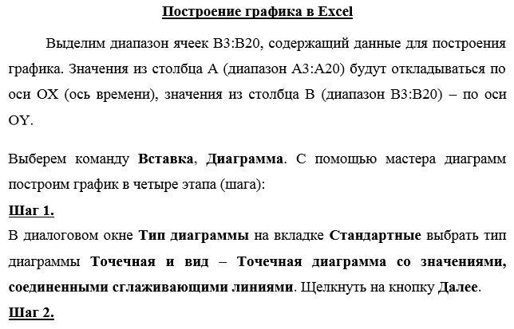
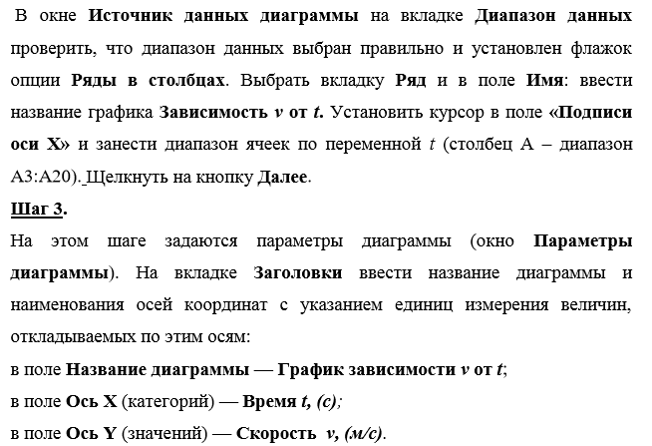

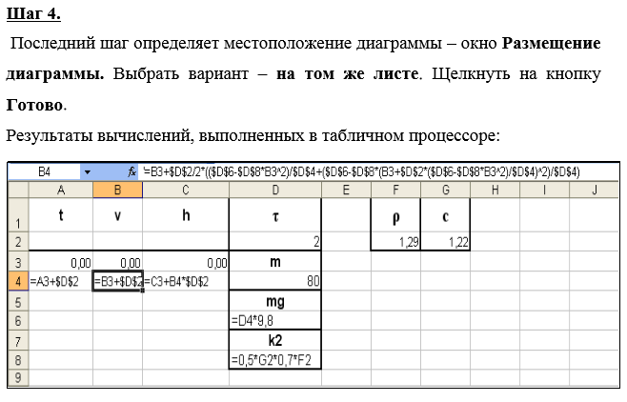

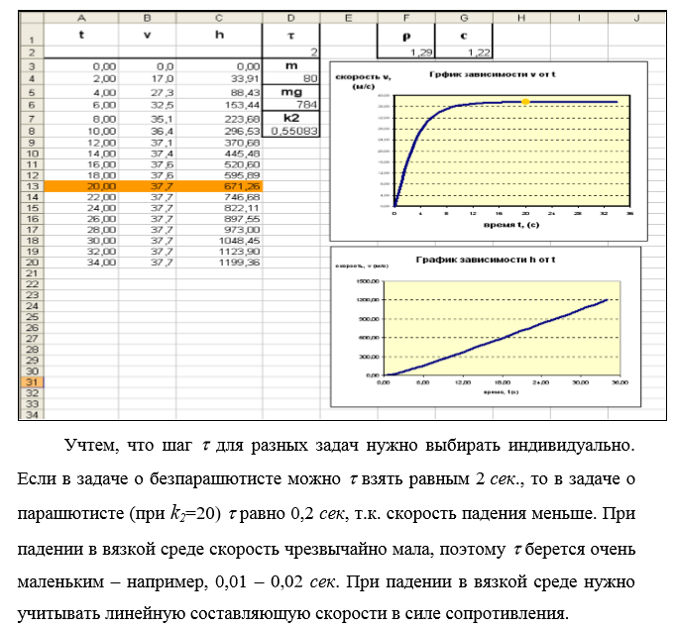
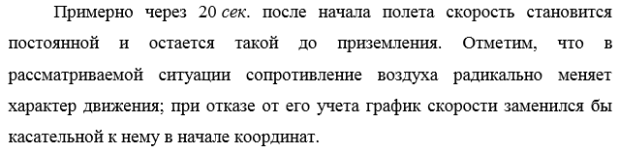

Задание 1.
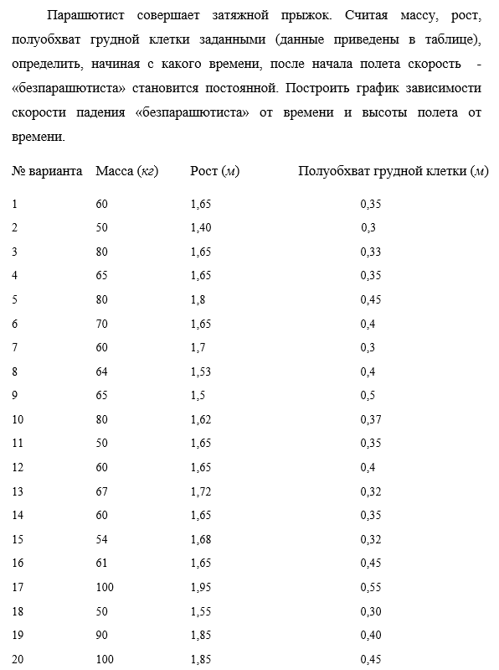

Задание 2.
